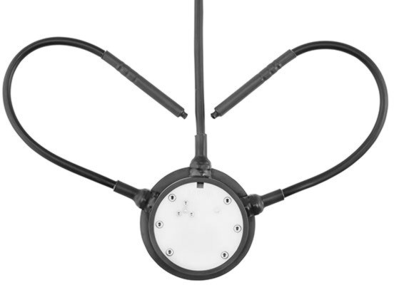

**IRS31Pro-UMB-智能被动式道路传感器**

被动式道路传感器IRS31Pro-UMB的两部分式外壳设计以及对道路表面温度，水膜高度，冻结温度，冰百分比等的精确检测令人信服

被动式道路传感器IRS31Pro-UMB齐平安装在道路上。 两部分式外壳设计允许随时拆卸组合的传感器/电子单元以进行维护或校准。 记录以下变量：路面温度，水膜高度达到4 mm，不同除冰材料（NaCl，MgCl，CaCl）的冻结温度，道路条件（干/潮/湿/冰或雪，盐湿） ，用盐湿），摩擦力（抓地力），冰百分比。 可选：2个额外的深度温度，例如 在5厘米和30厘米处。 测量数据可以以标准协议（Lufft UMB协议）的形式进行进一步处理。

* 测量参数：路面温度，水膜高度至4mm，不同除冰材料（NaCl，MgCl，CaCl）的冻结温度，路面状况（干/潮湿/湿/冰或雪/湿加盐/加盐湿），摩擦 ，冰百分比，2个额外的指定深度的温度传感器
* 测量技术：电导率测量（冰百分比），雷达测量（水膜），NTC（路面温度）
* 产品亮点：两部分式外壳设计，易于维护/重新校准，低能耗，允许太阳能供电，雷达原理测量水膜
* 接口：RS485, SDI-12, 模拟输出

技术参数

|  |  |
| --- | --- |
| **一般参数** | |
| 尺寸 | Ø 120mm, 高度 50mm |
| 可探测路况参数 | 干/潮/湿/盐潮/盐湿/结冰 |
| 重量 | 约 800 g 不含电缆和外部温度探头 |
| 存储温度 | ’-40...70°C (带包装) |
| 额定电流 | <200mA |
| 接口 | RS485, 波特率: 2400 ... 38400 位/秒 (标准: 19200) 或 SDI-12 |
| 防护等级 | IP68 |
| 供电 | 9...14VDC, nominal 12V |
| 连接器 | 0.5mm²电缆 |
| 操作温度 | -40...80°C |
| 操作相对湿度 | 0...100% RH |
| 道路潮湿 | 单位：干/潮/湿/盐潮/盐湿 |
| 湿滑路况 | 单位：无冰/雪，雪，冰 |
| **路面温度＆下地面温度** | |
| 原理 | NTC |
| 测量范围 | ’-40 ... 80 °C |
| 单位 | °C |
| 精度 | ±0.1°C (-20 ... 20°C), 其他 ±0.2°C |
| 分辨率 | 0.1 |
| **冰点** | |
| 测量范围 | -40 ... 0 °C |
| 单位 | °C |
| 精度 | ±0.5°C (0 2.5°C), 其他 ±20% 平均值 (at de-icingagent NaCI) |
| 分辨率 | 0.1 |
| **水膜高度** | |
| 原理 | 雷达 |
| 测量范围 | 0 ... 4 mm |
| 单位 | mm |
| 精度 | 0.2mm to 3mm: better than +/-30% |
| 分辨率 | 0.01 mm |